无锡城市职业技术学院

实 验（实 训）报 告

所属课程名称 网络安全与防护

班 级 计网2201
学 号 1422040339
姓 名 董孜琳
指导教师 徐峰

无锡城市职业技术学院教务处监制

项目名称：使用工具软件djxyxs开启对方的终端服务 日期：2024年5月20日
一、实验（实训）概述：
【目的及要求】
如果对方不仅没有开启终端服务，而且没有安装终端服务所需要的软件。使用工具软件djxyxs.exe，可以给对方安装并开启该服务。
【实验环境】
没有开启终端服务的win2000
有远程桌面连接的winXP
二、实验（实训）内容：
【实验（实训）过程】（步骤、记录、数据、程序等）
1.win2000中，打开命令提示符，执行netstat -an命令，查看打开的端口，没有开启3389端口
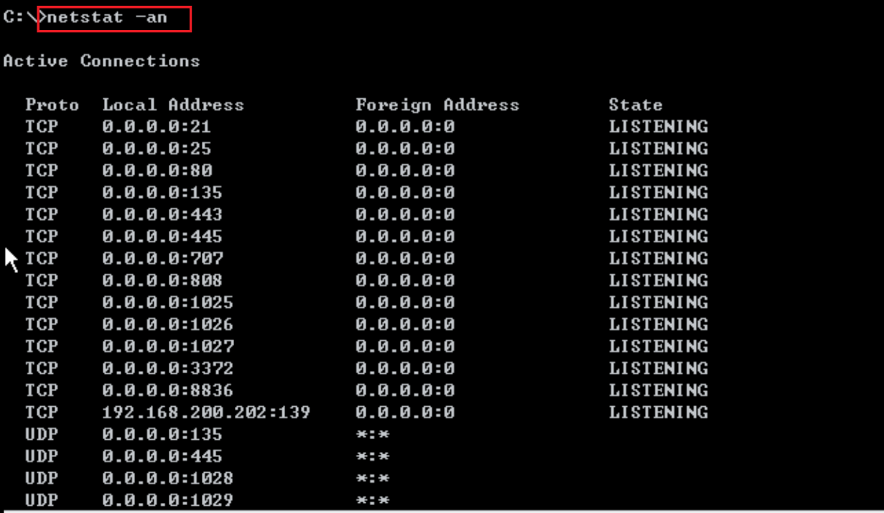
2.winxp中打开远程桌面连接，输入win2000的IP地址，发现无法连接，因为win2000没有打开3389端口
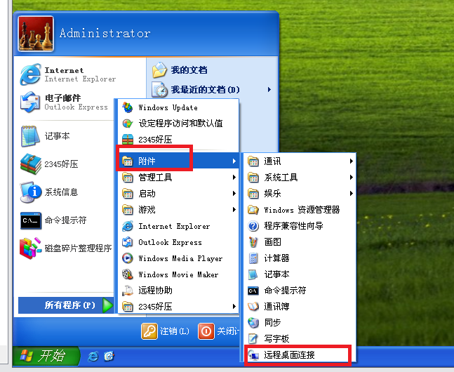
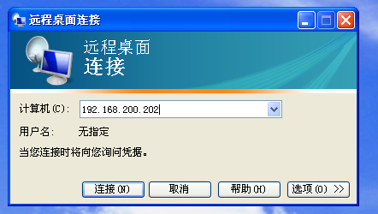
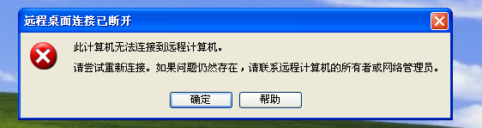
3. 为win2000虚拟机用户设置密码（默认是没有密码的），按Ctrl+Alt+Delete，选择更改密码
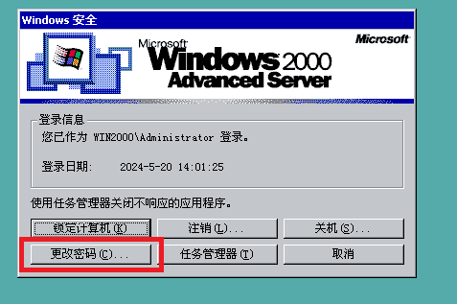
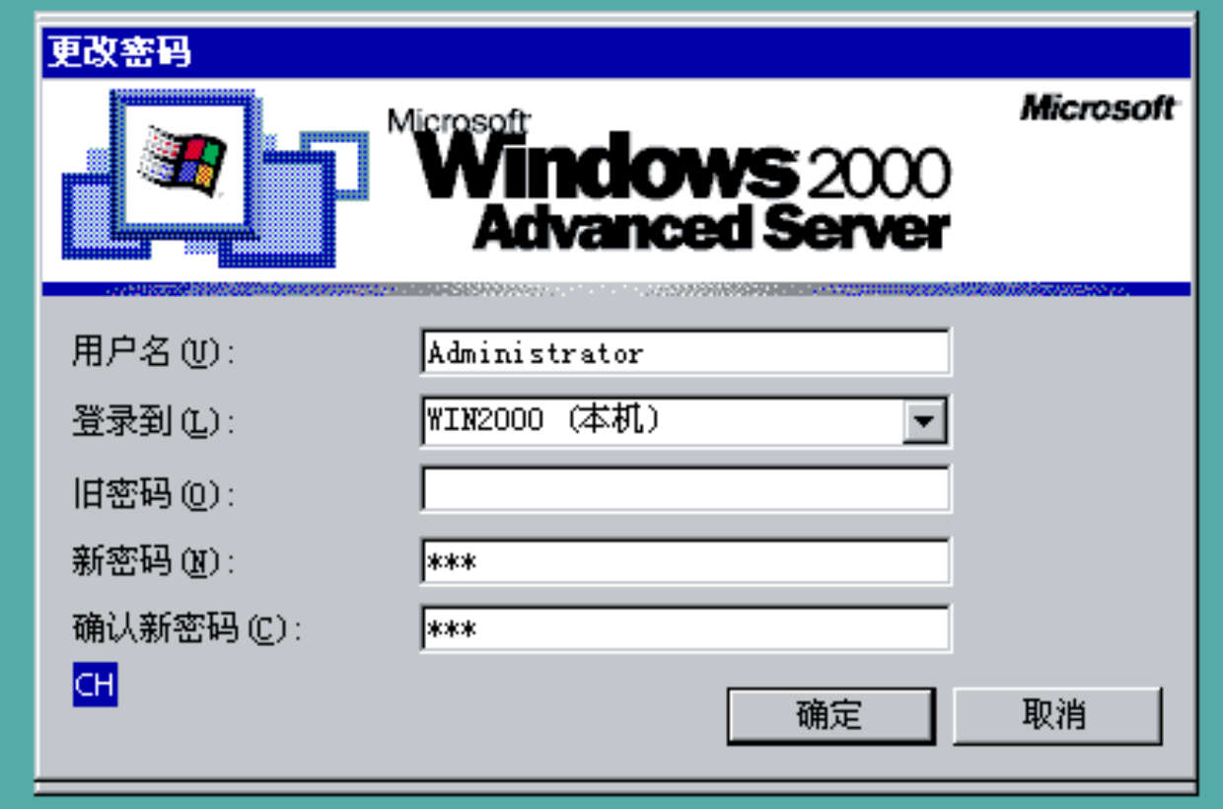
4.win2000中，解压实验39文件中的djxyxs.rar
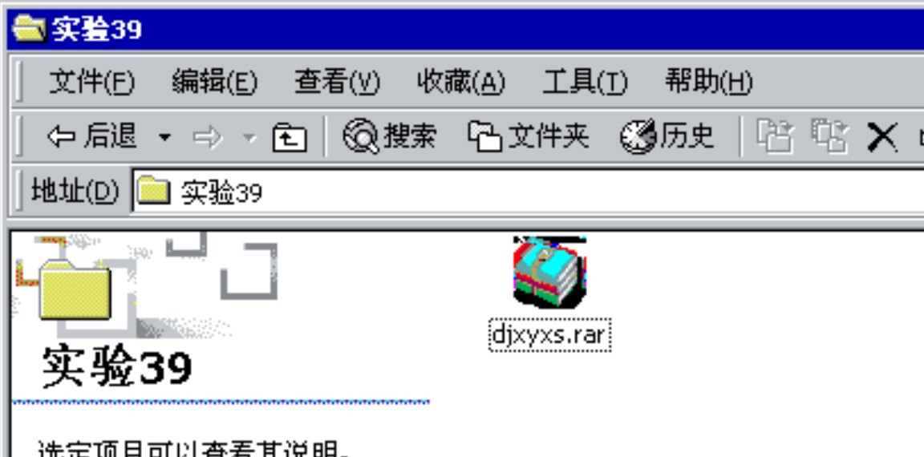
5.解压完成后，将其中的djxyxs.exe复制到C盘下的WINNT文件下的Temp目录下
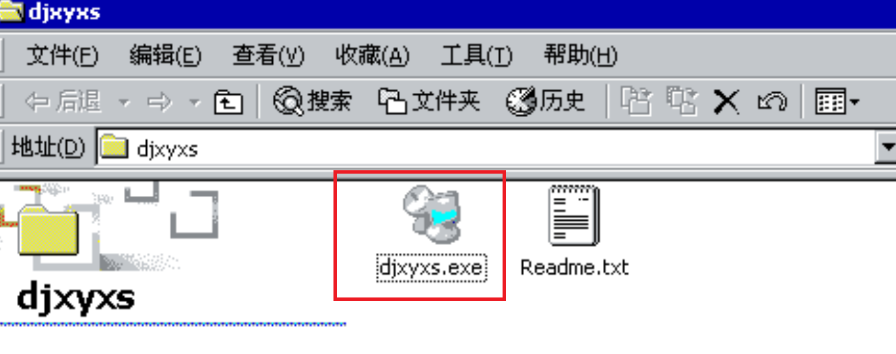
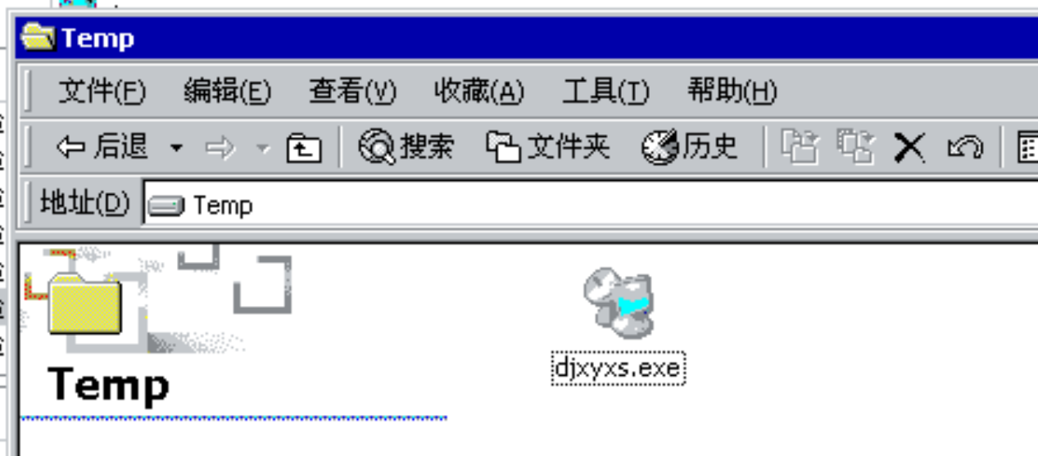
6.打开命令提示符，进入temp目录下执行djxyxs
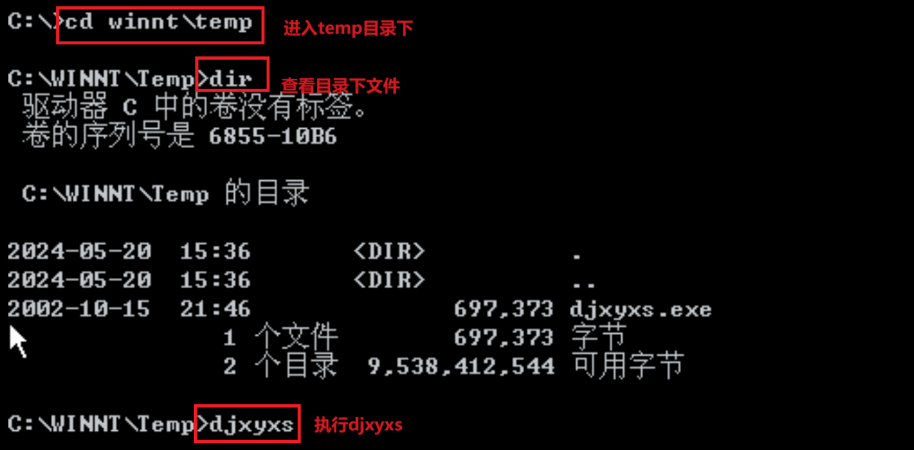
7.执行完后，继续执行djxyxs文件下的azzd文件，执行结束选择立即结束，会自动重启虚拟机
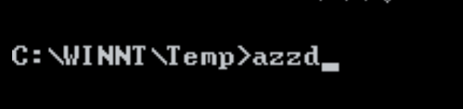
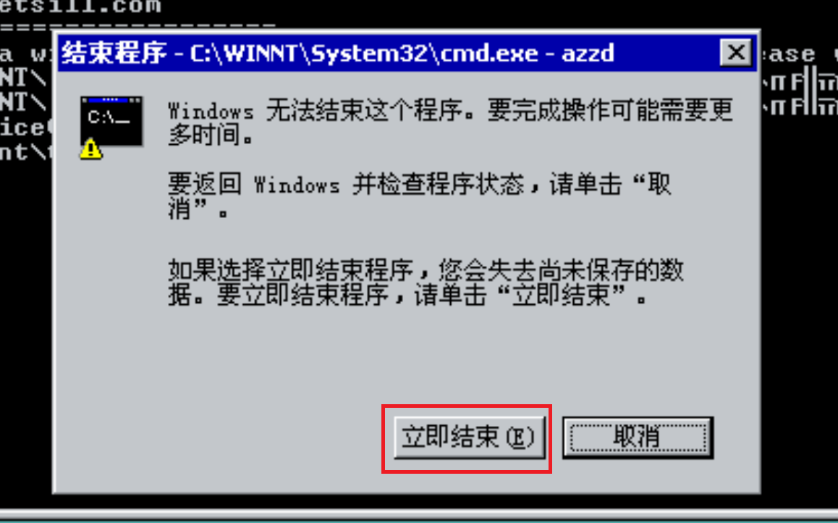
8.重启虚拟机后，再次用netstat -an命令查看端口，此时3389端口已打开
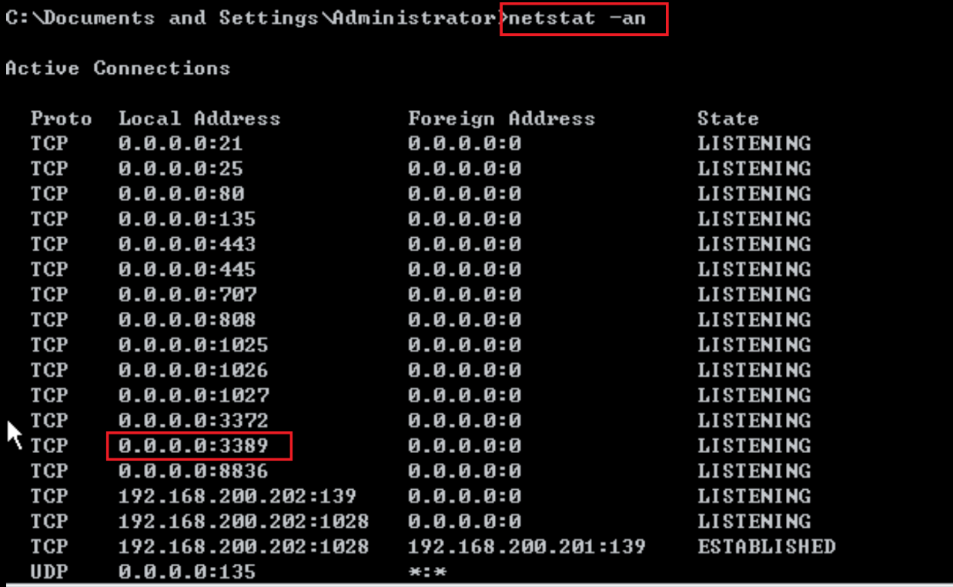
9. 再次在winxp中打开远程桌面连接，输入win2000的IP地址，输入win2000用户密码，连接成功
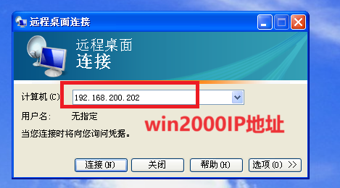
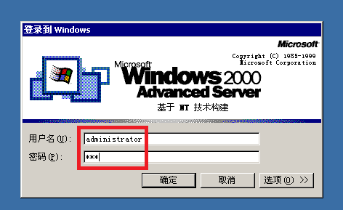
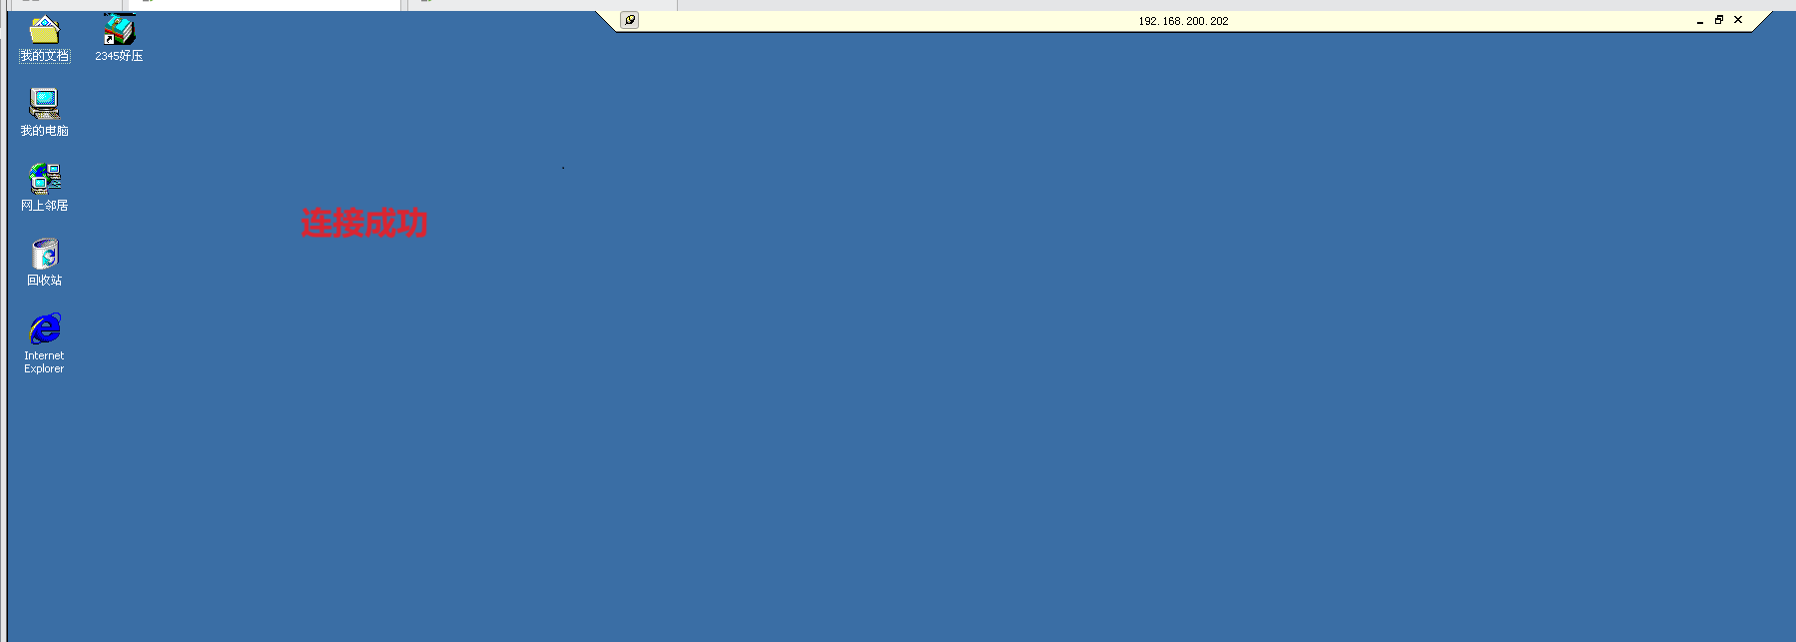

【结论】（结果、分析）
要使用工具软件djxyxs开启对方的终端服务，要将djxyxs.exe文件上载并拷贝到对方服务器的WINNT\Temp目录下。在该目录下执行djxyxs.exe文件。 执行该文件后，在当前目录下找到并执行解压出来的azzd.exe文件。执行此文件将自动在对方的服务器上安装并启动终端服务。
三、指导教师评语及成绩：
评语：

成绩： 指导教师签名：徐峰
批阅日期：2024年 月 日

